昆八中2018-2019学年度下学期月考一

平行高二物理答案

一 选择题：（本题共12小题，每小题4分，共48分。在每小题给出的四个选项中，第1-6题只有一项符合题目要求，第7-12题有多项符合题目要求。全部选对的得4分，选对但不全的得2分，有选错的得0分。）

|  |  |  |  |  |  |  |  |  |  |  |  |
| --- | --- | --- | --- | --- | --- | --- | --- | --- | --- | --- | --- |
| 1 | 2 | 3 | 4 | 5 | 6 | 7 | 8 | 9 | 10 | 11 | 12 |
| D | B | A | D | D | B | AD | AC | BD | BC | BD | BC |

二 实验题（16分）

13.（10分）

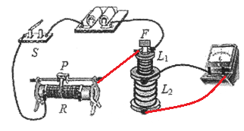

AD 穿过闭合导体回路的磁通量发生变化

由*D*到*C* 由*C*到*D*

14.（6分）

（1）

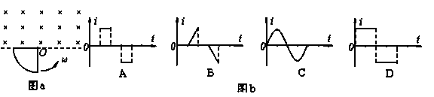

（2）

（3） ${\frac{\sqrt{2}BωL}{4R}}^{2}$

三 计算题（36分）

15.（10分）

（1）e= （2）q=0.2C （3） $\frac{18}{5}\sqrt{2}π(V)$

【详解】

（1）线圈转动的角速度： $ω=2πn=4π(rad/s)$

产生的感应电动势的最大值： $E_{m}=NBSω=100×0.5×0.2×0.2×4π=8π(V)$

从平行面计时，e=

（2）由图示位置转90º过程通过电阻R的电量为：

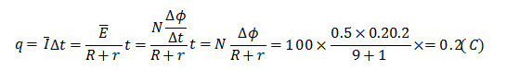

0.2 C

（3）交流电压表的示数： $U=\frac{E}{R+r}R=\frac{E_{m}R}{\sqrt{2}(R+r)}=\frac{18}{5}\sqrt{2}π(V)$

16.（12分）

【答案】（1） $\frac{KL^{2}}{2R}$ 顺时针（2） $mg+\frac{kB_{0}L^{3}}{4R}$

【解析】

【分析】

（1）根据法拉第电磁感应定律求解感应电动势，从而求解感应电流，根据楞次定律判断感应电流的方向；（2）根据F=BIL求解安培力，从而求解细线对方框的作用力.

【详解】

（1）根据法拉第电磁感应定律： $E=n\frac{ΔΦ}{Δt}=n\frac{ΔB}{Δt}S$

可得 $E=\frac{1}{2}kL^{2}$

则 $I=\frac{E}{R}=\frac{kL^{2}}{2R}$ 方向为顺时针方向；

（2） $t=\frac{B_{0}}{2k}$ 时刻磁场的磁感应强度 $B=\frac{B_{0}}{2}$；

线框的安培力为： $F=BIL=\frac{kB_{0}L^{3}}{4R}$；

细线对方框的作用力： $T=mg+\frac{kB_{0}L^{3}}{4R}$。

17．（14分）

【答案】(1)*v*0=2m/s (2)*v*=4m/s (3) *H*=2m

【解析】

【详解】

（1）金属棒a做切割磁感线运动，b杆不动时：

$$Mg=F_{安}$$

$$F_{安}=B_{1}IL$$

$$I=\frac{E}{2R}$$

$$E=B_{2}^{}Lv_{0}$$

$$v_{0}=\frac{2MgR}{B_{1}B_{2}L^{2}}=2m/s$$

（2）a被固定，重锤与金属棒b组成的系统达到最大速度后做匀速直线运动，根据受力平衡条件有：

$Mg={F_{安}}^{'}$

$${F_{安}}^{'}=B_{1}I^{'}L$$

$$I^{'}=\frac{B_{1}Lv}{2R}$$

$$v=\frac{B_{2}v_{0}}{B_{1}}=4m/s$$

（3） $Q_{总}=2Q$

重锤与金属棒b组成的系统根据能量守恒定律有：

$$MgH=Q_{总}+\frac{1}{2}（M+m）v^{2}$$

H=2m